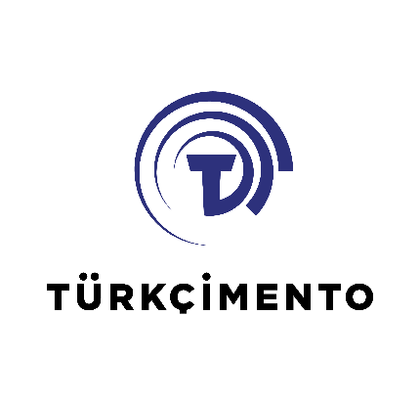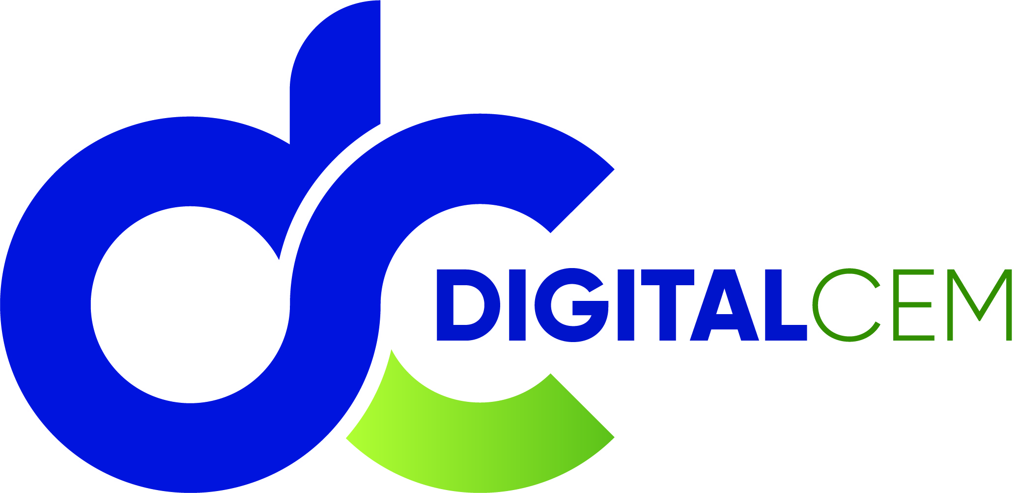

20 Nisan 2021 Salı
1.Oturum:

Zaman
09.30- 10.15 | Açılış Konuşmaları  TÜRKÇİMENTO Yönetim Kurulu Başkanı Dr.Tamer Saka  ÇEİS Yönetim Kurulu Başkanı Suat Çalbıyık  Arap Çimento Birliği Genel Sekreteri Ahmad Al-Rousan  Çin Çimento Birliği Genel Sekreteri Grace Chen
10.15 -10.30 | ARA
 | Şirket/Company | Sunum Başlığı/ Presentation Title
Moderatör: Dr. Tamer SAKA, TÜRKÇİMENTO Yönetim Kurulu Başkanı
10.30-11.00 | KOEN COPPENHOLLE  CEO  Avrupa Çimento Birliği (CEMBUREAU) | “AB Çimento Sektörü Karbon nötrlüğü yol haritası çimento-beton değer zincirinin üzerinde 2050 yılına kadar karbon nötrlüğünü hedefliyor”
11.00-11.30 | CLAUDE LOREA  Çimento Direktörü  Global Küresel Çimento ve Beton Birliği (GCCA) | Küresel Dekarbonizasyon Bağlamında Karbon Sınır Mekanizması
11.30-12.00 | MARTIN SCHNEIDER Yönetici Direktör  Avrupa Çimento Araştırma Akademisi (ECRA) | Çimento Üretiminde Son Teknoloji Tekniklerinin Geliştirilmesi: İleri Bakmaya Çalışmak - Son Teknoloji ve Teknoloji Makaleleri
12.00-12.30 | SORU CEVAP OTURUMU

2.Oturum:

Zaman | Şirket | Sunum Başlığı
Moderatör: Osman NEMLİ, Bursa Çimento Genel Müdürü/ TÜRKÇİMENTO Yönetim Kurulu Üyesi
14:00-14:30 | ROBERT WHETSTONE  Başkan Yardımcısı EMEA  MARTIN ENGINEERING | IoT Çözümleriyle Kazan-Kazan İş Modelleri Oluşturmanın Zorlukları
14:30-15:00 | MATTHIAS MERSMANN  CTO  Humboldt Wedag GmbH | Türk Çimento Sektörü için İyi Beklentiler – Bundan En İyi Şekilde Nasıl Yararlanılır
15.00-15.30 | MARKUS BURBACH  Global Çimento Müdürü (Almanya),  MUSTAFA NEZİH NAMAL  Ağır Sanayi Pazarı Müdürü (Türkiye)  Klüber Lubrication | Enerji Verimli Yağlayıcılarla Öğütme Değirmenlerinde Enerji Tüketimini Azaltmak: Klüber Lubrication ve InterCement'ten Örnek Olay İncelemesi
15.30-16.00 | NECDET KAYA  Satış Müdürü  MAPEI YAPI KİMYASALLARI | Dikey Değirmenler için MAPEI Dozajlama Sistemi

21 Nisan 2021 Çarşamba

1.Oturum:
Zaman | Şirket | Sunum Başlığı
Moderatör: Volkan BOZAY, TÜRKÇİMENTO CEO
10.00-10.30 | MEHRALİ ECER  Genel Müdür  Çevre Şehircilik Bakanlığı | Çevresel Uygulamalara İlişkin Gelişmeler
10.30-11.00 | BARIŞ SANLI  Araştırmacı  Bilkent Enerji Politikaları Araştırma Merkezi | Enerjide Dijitalleşme ve Dekarbonizasyon Çerçevesinde Çimento Sektörü
11.00-11.30 | YÜCEL YETİŞKİN  Eğitim ve İSG Birim Yöneticisi  Çimento Endüstrisi İş Verenleri Sendikası (ÇEİS) | COVID-19 Pandemisinde Çimento Sektöründe Yürütülen Çalışma Hayatına İlişkin Uygulamalar
11.30-12.00 | SORU CEVAP OTURUMU

2.Oturum:
Moderatör: Murat KAHYA, MEDCEM Çimento Genel Müdürü / TÜRKÇİMENTO Yönetim Kurulu Üyesi
13.30-14.00 | OĞUZHAN ÖZTÜRK  Yeni Nesil Sanayi Çalışma Grubu Başkanı  TÜSİAD | Türkiye’de Sanayide Dönüşüm, Dijital Politikalar ve Yeni Teknolojiler
14.00-14.30 | ÖZLEM KALKAN  Satış ve Ürün Yönetimi Genel Müdür Yardımcısı  SABANCIDx | Çimento Sektörünün Akıllı Çözümü: “CDx”
14.30-15.00 | SORU CEVAP OTURUMU
ÖZEL OTURUM

15.30-16.30 | Halil AKSU  Kurucu ve CEO  Digitopia | Dijital Olgunluk Yeni Başarı Göstergenizdir
 | KAPANIŞ

Bilgi için:
Ceren ALKAN / cerena@turkcimento.org.tr/ 4445057/1123 / TÜRKÇİMENTO Kurumsal İletişim Müdürlüğü
Senem YILMAZ / senem.yilmaz@menailetisim.com │ 0533 213 03 48 / MENA Stratejik İletişim Danışmanlığı

